Milé děti, přijďte se k nám podívat
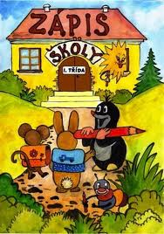
na
Nultou školičku
dne 16. května 2017
od 13.00 do 14.00
budova Scolarestu.
Přineste si: přezůvky, penál
Těšíme se na Vás.

